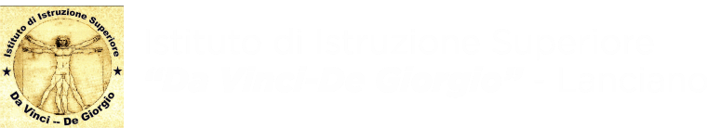 **ISTITUTO DI ISTRUZIONE SUPERIORE**

**‘’DA VINCI - DE GIORGIO’’ - LANCIANO**

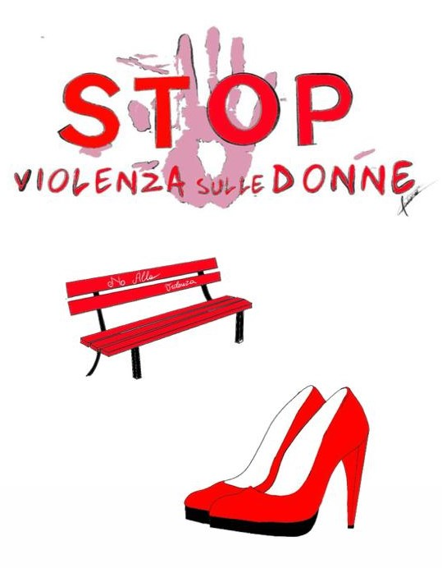

**GIORNATA INTERNAZIONALE PER L’ ELIMINAZIONE DELLA VIOLENZA CONTRO LE DONNE**

**25 novembre 2022**

**SALA POLIVALENTE ‘MARIANO DE CECCO’ ore 10:30**

**Incontro – dibattito sul tema del FEMMINICIDIO**

**PROGRAMMA DELLA MATTINATA**

**ACCOGLIENZA DEGLI OSPITI**

**Saluti della dirigente scolastica Prof.ssa**

**F. IORMETTI**

**PROIEZIONE ELABORATI DEGLI ALUNNI**

**Intervento del commissario Dott.ssa**

**L. D’AGOSTINO**

**Intervento della Avv.ssa M.P. BENEDETTI**

**Intervento della Dott.ssa M. BARONE**

**Dott.ssa CINZIA AMOROSO Assessore delle politiche sociali, giovanili e pari opportunità del Comune di Lanciano**

**LAVORI CURATI DAGLI ALUNNI**

**DIBATTITO**

**CONCLUSIONI E SALUTI**